**Caso de uso GENERAL:**

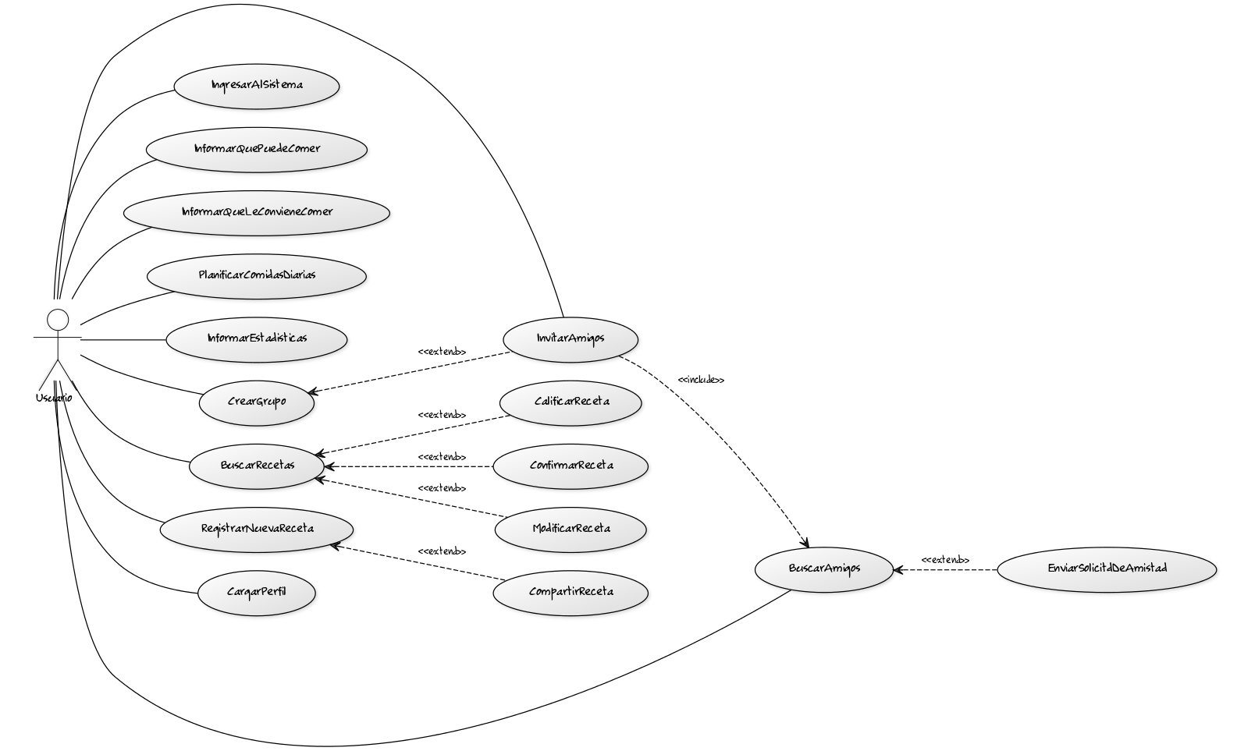

**Casos de uso identificados:**

***CargarPerfilNutricional (Cargar el perfil) CUO1***

**Actor Principal: Usuario**

**Objetivo: El usuario ingresa la información para cargar exitosamente su perfil en la aplicación web.**

**Entradas: Nombre, Sexo, Edad, Altura, Complexión, Dieta, Preferencias-Alimenticias, Rutina, Condición-Preexistente.**

**Salidas: Mensaje de carga exitoso.**

**Pre-Condiciones: Ejecutar CU “Ingresar al sistema”, quedando el usuario logueado.**

**Post-Condiciones:**

* **Condición final de éxito: cargó el perfil.**
* **Condición final de fallo: Error al cargar perfil.**

|  |  |
| --- | --- |
| **Flujo Normal (ÉXITO)** | **Flujo Alternativo (FALLO)** |
| 1. **Ejecuto el CU “Ingresar al sistema”** 2. **El usuario esta logueado.** 3. **El sistema muestra los campos para ingresar los datos de carga (Nombre, Sexo, Edad, Altura, Complexión, Dieta, Preferencias-Alimenticias, Rutina, Condición-Preexistente).** 4. **El usuario ingresa datos requeridos.** 5. **Se validan los datos de entrada para verificar que estén OK.** 6. **Se confirman los datos en el sistema.** 7. **El usuario cliquea “Enviar”.** 8. **El sistema muestra perfil cargado.** | * 1. **El usuario no está logueado.**   2. **Finalizar.**   3. **No se confirman los datos del sistema.**   4. **El sistema muestra mensaje de error.**   5. **Finalizar** |

***Informar que le conviene Comer (Cargar recetas por perfil) CUO2***

**Actor Principal: Usuario**

**Objetivo: El usuario puede crear o inventar una receta para agregar a la base de conocimiento del sistema.**

**Pre-Condiciones: Ejecutar exitosamente el CU “Ingresar al sistema”.**

**Post-Condicione: Una nueva receta en el sistema.**

|  |  |
| --- | --- |
| **Flujo Normal (ÉXITO)** | **Flujo Alternativo (FALLO)** |
| 1. Ejecuto el CU “Ingresar al sistema”. 2. El usuario esta logueado. 3. El sistema muestra los campos a completar para la creación de una receta. 4. El usuario ingresa datos requeridos. 5. Se validan los datos de entrada para verificar que estén OK. 6. Se confirman los datos en el sistema. 7. El usuario cliquea “Grabar”. 8. El sistema muestra la receta cargada. | * 1. El usuario no está logueado.   2. Finalizar.   3. No se confirman los datos del sistema.   4. El sistema muestra mensaje de error. |

***Consultar recetas (Seleccionar recetas) CUO3***

**Actor Principal: Usuario**

**Objetivo: El usuario consulta recetas para cocinar según su perfil nutricional.**

**Pre-Condiciones: Ejecutar CU “Ingresar al sistema”, quedando el usuario logueado.**

**Post-Condiciones: Recetas consultadas.**

|  |  |
| --- | --- |
| **Flujo Normal (ÉXITO)** | **Flujo Alternativo (FALLO)** |
| 1. **Ejecuto el CU “Ingresar al sistema”** 2. **El usuario esta logueado.** 3. **El sistema verifica que el usuario posee perfil nutricional.** 4. **El sistema muestra la lista de recetas según su perfil.** | * 1. **El usuario no está logueado.**   2. **Finalizar.**   3. **El sistema verifica que el usuario no posee perfil nutricional.**   4. **Ejecuta CU “Cargar el perfil”** |

**Diagrama de Actividad**

